Задание для 1 класса Театр моды Кокетка

по предмету «Практическое конструирование» 11.01.2021

Здравствуйте дети, сегодня вам необходимо выполнить эскиз изделия «Игрушка - подушка», подушка должна быть в форме какого – то животного, рыбы или цветка, возможно, вы придумайте, что-то свое, подходящее для интерьера вашей комнаты. Ниже, ознакомьтесь с примерами:
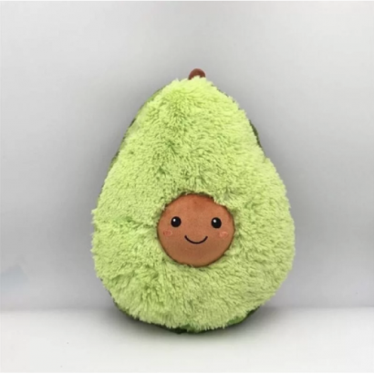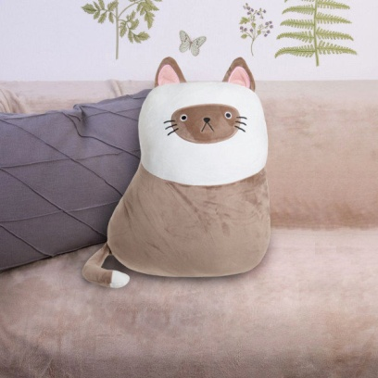

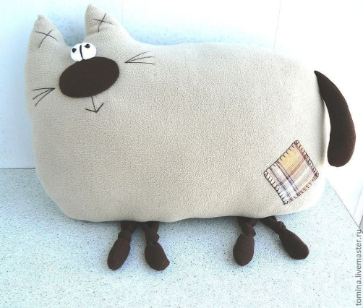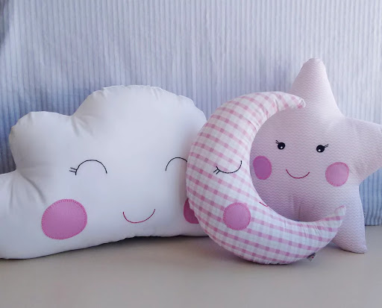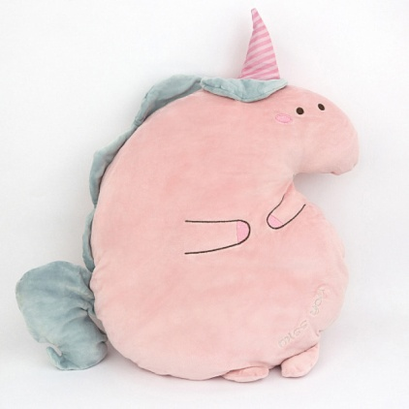
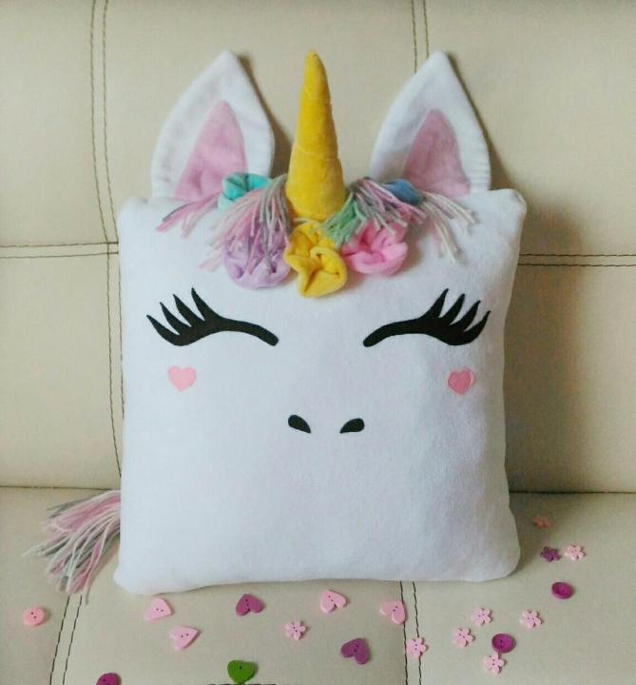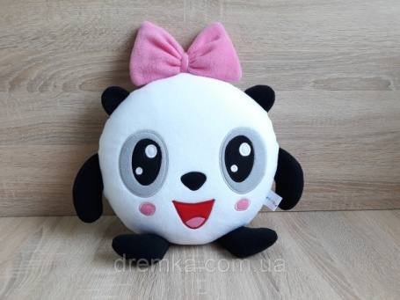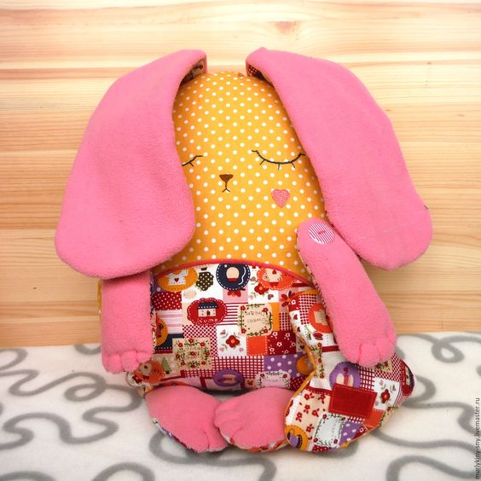

Задания сдаем до 17.01.2021. на Ватсап классному руководителю:
- Швейд Ольге Валерьевне 8 908 633 95 95;
- Шаричевой Юлии Сергеевне 8 967 853 19 74.

